№ 1220

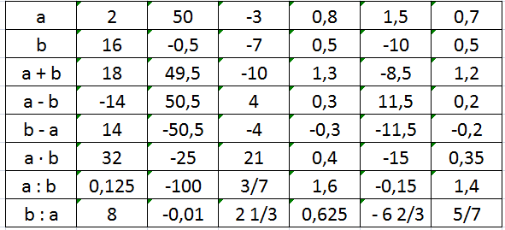

№ 1221

а · с : k = 18 1/6 · (- 9 1/12) : 5,9 =
= -(109/6 · 109/12) : 5,9 = -(11881/72) : 59/10 =
= - (11881 ·10) /(72·59) = -(118810/4248) ≈
≈ - 27, 968456 ≈ - 27,97

